TITULO: Correcciones test de aceptación y pruebas de zona pública
NUMERO: PCS_00027
VERSIONES: -
FECHA APERTURA: 06/09/2017
FECHA CONCLUSIÓN: 10/09/2017
RESPONSABLE: Ángel Luis Berasuain Ruiz
ESTADO: Finalizado
TIPO: -
DESCRIPCION:

ZONA PÚBLICA
- Hay que crear datos de configuración en recaptcha de Google:
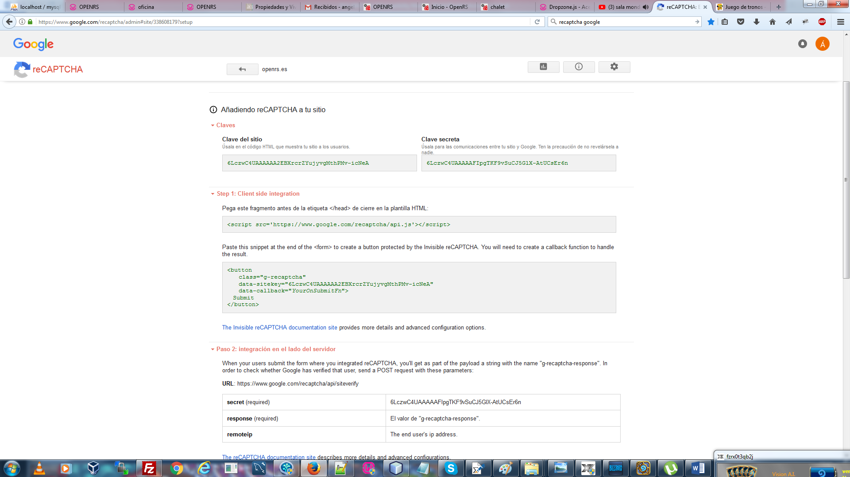
  - Luego hay que modificar los datos en el código que están a fuego. Lo suyo sería ponerlo en el config directamente como ocurre con la API de GOOGLE y el GA.
- Error en el buscador en diversos filtros:
  - La provincia se sigue aplicando aunque vacía.
  - No se aplica correctamente baños, habitaciones ni metros.
- Cambiar textos de buscadores para que se vean mejor.
- Cargar provincias, poblaciones y zonas de los publicados únicamente.
- Ocultar rueda dentada en tablets o móviles.
- No sale barra de desplazamiento en vista de publicación en dispositivos móviles.
- Poner el sombreado para cambiar el idioma que se vea mejor que no se ve nada.
(jugar con el opacity y el color)
- El enlace para ver las noticias del detalle desde la zona privada le falta el idioma de momento.
- He creado una segunda noticia, mete los ficheros dentro del archivo de la primera noticia si te fijas en el servidor por eso fuera no se ve:
(Los ficheros de la noticia se meten siempre dentro de la carpeta 1 y luego por cada idioma)
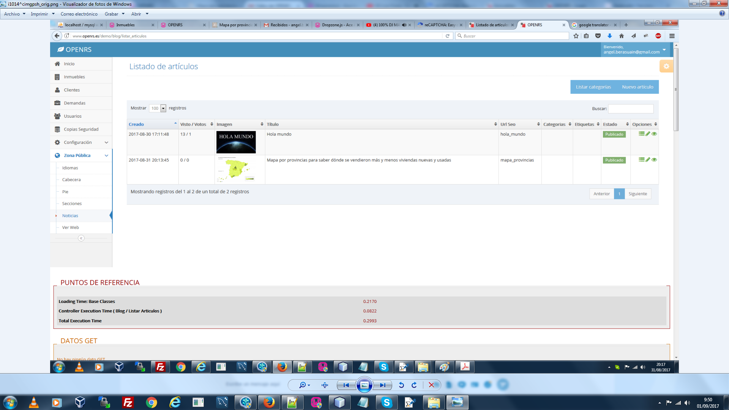
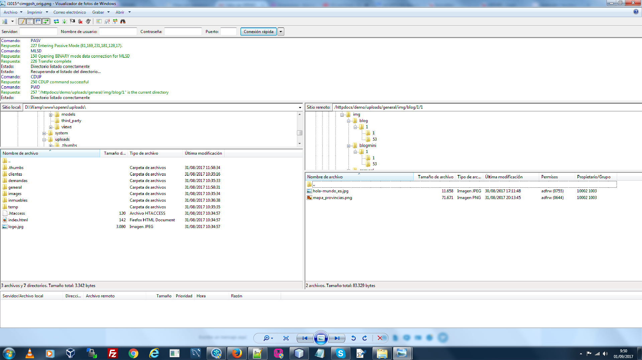
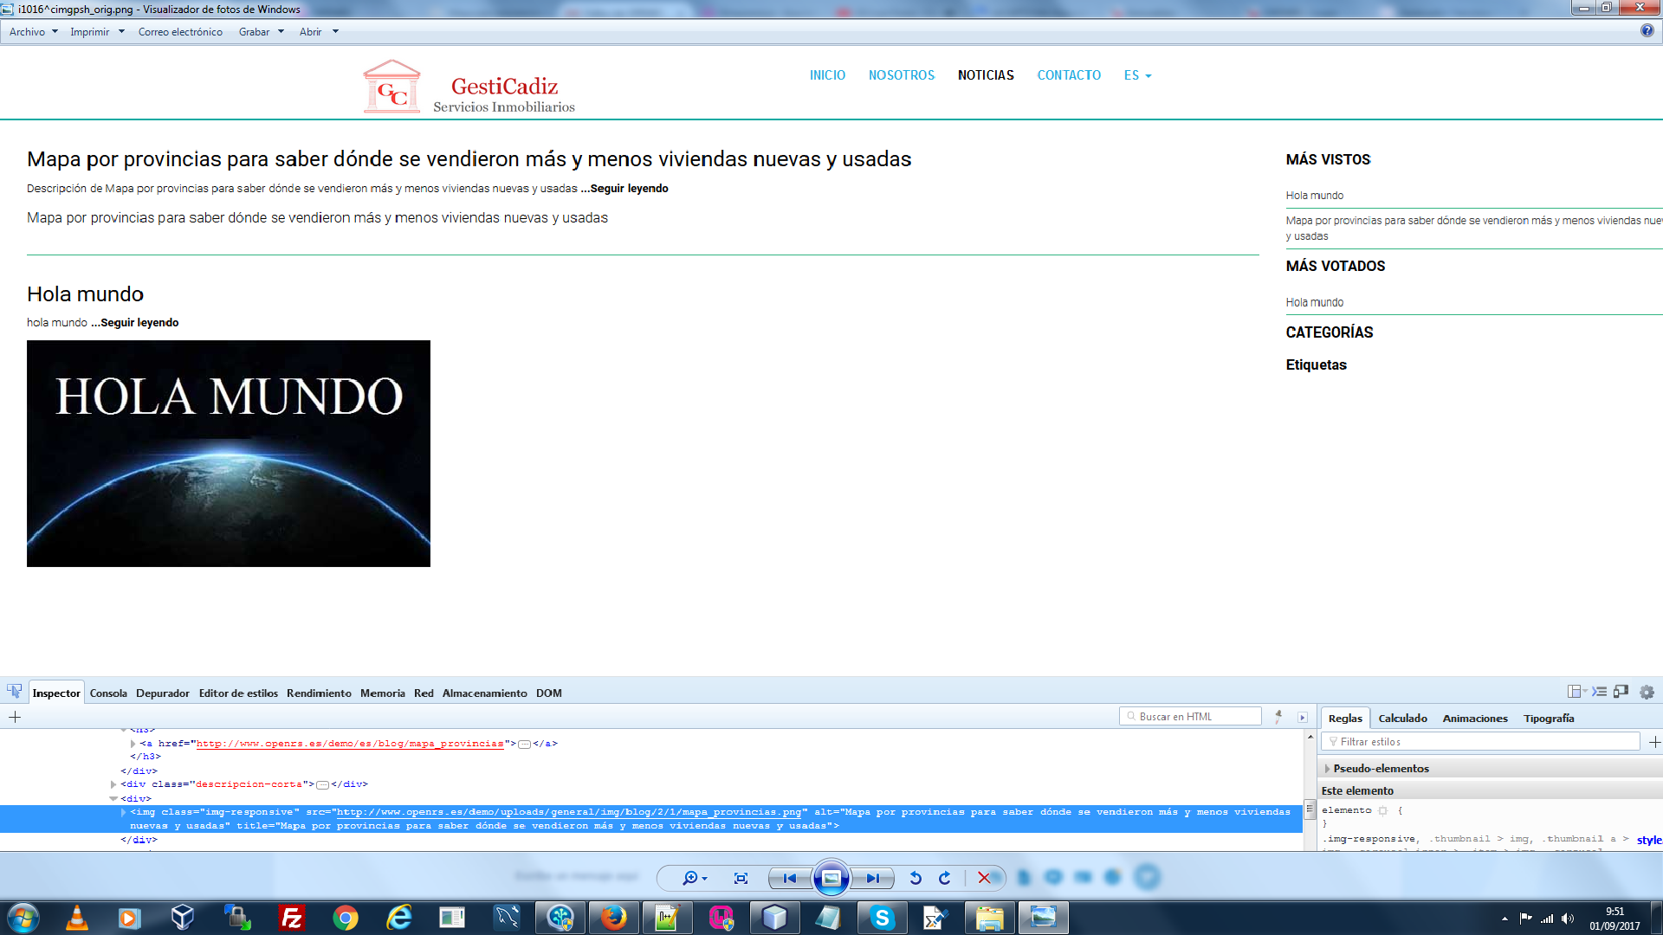
- Cambiar sección de cabecera por aspecto.
- Mejora visualización del carrussel de imágenes del detalle.
- Visualizar cabecera en Tablet.
- Error al insertar un comentario.
- El label del comentario se descuadra.
- Hacer opcional el Google Analytics.
- Error al mostrar enlace de sección de noticias en inglés.

DUDAS SOBRE FUNCIONAMIENTO CMS
- ¿El texto del bloque de buscador dónde sale?
  - No vale para nada actualmente, se le dará uso posteriormente. Se comenta en el código.
- Para que sirven los diferentes tipos de sección.
  - Auto: No tiene utilidad, los programadores no recuerdan porque se hizo. Se comenta en el código.
  - Contacto: Crear el formulario de contacto.
  - Blog: Crea la sección blog con el listado de noticias.
- Para qué sirven los diferentes tipos de bloque.
  - Blog: Crea lo mismo que la sección, pero está puesto así para que se pueda poner el listado de noticias dentro de una sección que no es el BLOG.
  - Iframe: Está por retrocompatibilidad con adaptaciones móviles, para añadir iframes (como el del mapa) y que no se queden en una resolución fija.
- ¿Para qué se usa el thumbail de la cabecera?
  - Se dejó de usar, era porque las dimensiones de logos verticales a veces quedaban mal.
- ¿La cabera y fondo del bloque de las noticias se puede cambiar? ¿Vamos el texto?
  - Es una vista personalizada, no se puede cambiar a través del CMS.
- El aspecto de botones, tipo de letra, etc. Se configura directamente con el CSS style.css de la plantilla de la zona pública.

SMARSHEET:

CONSECUENCIA:

SOLUCIÓN

OTRAS CONSIDERACIONES
-
FICHEROS
-
PHP
-
SQL
- PCS_00026_facusers.sql
OTROS PCS RELACIONADOS
-
DOCUMENTACION RELACIONADA
-
TEST
-
MODO DE INSTALACIÓN
- Importar SQL.
ENLACES EXTERNOS

